**ANEXO 04**

**SERVIÇO PÚBLICO FEDERAL**

**UNIVERSIDADE FEDERAL DE PERNAMBUCO**

**PRÓ-REITORIA DE GRADUAÇÃO**

**COMO IDENTIFICAR A EMENTA DO COMPONENTE CURRICULAR**

1. Inicialmente, deve entrar no **Portal Docente**, identificar o Componente Curricular do semestre 2024.1 que deseja a Ementa. Para isto, basta clicar no código/nome do componente curricular.

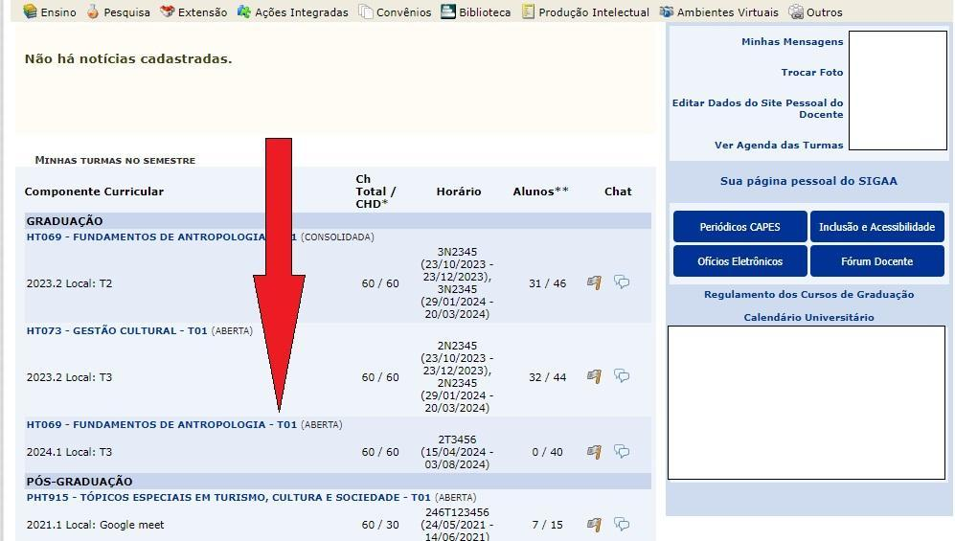

2. No primeiro acesso à Turma Virtual do referido Componente Curricular, será exibida uma tela com informações importantes para o funcionamento do componente. Em seguida, deve clicar na Aba **Plano de Curso.**

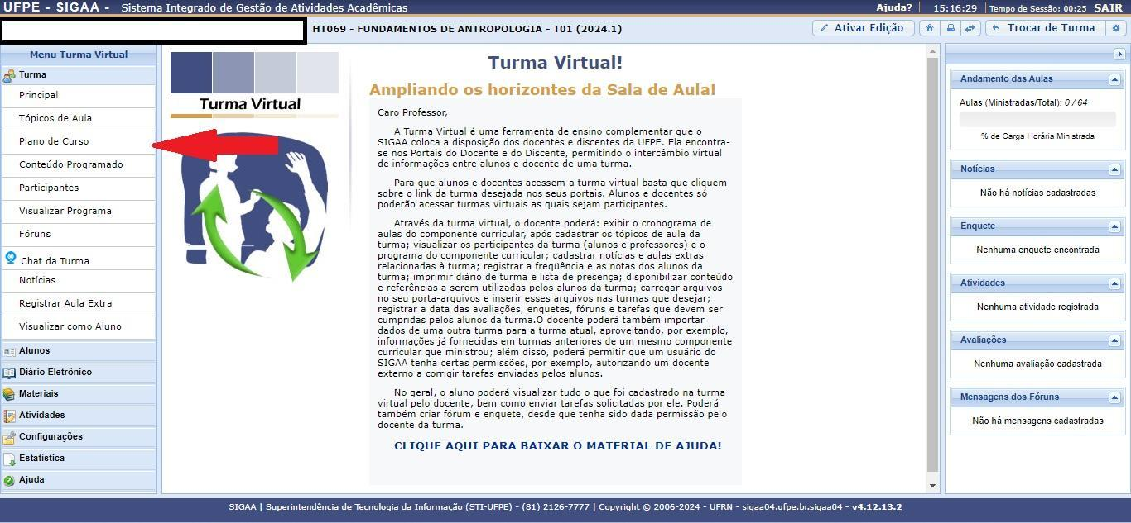

3. Será exibida a tela do Plano de Curso e algumas informações, entre elas, a **Ementa da Disciplina**.

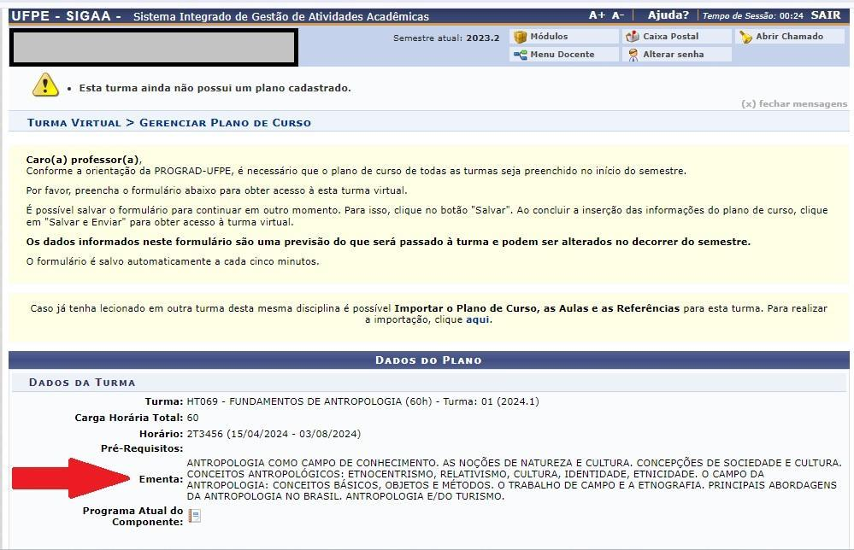

 4. É preciso gerar um arquivo em formato pdf desta tela. Não é necessário preencher todo Plano de Curso.